МУНИЦИПАЛЬНОЕ ОБЩЕОБРАЗОВАТЕЛЬНОЕ УЧРЕЖДЕНИЕ
ГЛЕБОВСКАЯ СРЕДНЯЯ ОБЩЕОБРАЗОВАТЕЛЬНАЯ ШКОЛА
(МОУ Глебовская СОШ)

ОТКРЫТЫЙ УРОК

по предмету: Мировая Художественная Культура
11 класс
Тема: «Триумф модернизма»
Дата: 11 марта 2016г.

учитель изобразительного искусства
и мировой художественной культуры МОУ Глебовская СОШ

Феоктистова Наталья Борисовна

2016г.
п. Глебовский
11кл. 24 урок ТРИУМФ МОДЕРНИЗМА

Цель:
представлять роль и место искусства Модерна в развитии мировой культуры, в жизни человека и общества.
Задачи:
- выявлять характерные особенности живописи художников-модернистов;
- соотносить работы живописцев и графиков с именами авторов;
- понимать смысловые особенности искусства рубежа XIX-XX столетий;
- применять творческий подход к выполнению задания.
Тип урока: изучение нового материала с использованием компьютерных технологий.
Оборудование:
- компьютер;
- мультимедийный проектор;
- слайдовая презентация «Триумф модернизма. Эстетика модерна.
Модерн в изобразительном искусстве»

Этапы урока.  Последовательность изучения художественного материала урока | Универсальные учебные действия  для учителя | Универсальные учебные действия  для ученика
I. Организационный  момент:  Подготовка к уроку  II. Изучение нового  материала:  III. Повторение изученного  и закрепление ранее  пройденного  материала:  IV. Рефлексия: | Демонстрация презентации:  «Триумф модернизма. Эстетика модерна.  Модерн в изобразительном искусстве»  Модернизм:  - основа оригинальной и яркой эстетики модерна  - виды искусства, затронутые модерном  - модерн в разных странах  Модерн в изобразительном искусстве:  - Густав Климт «Поцелуй»  - Анри де Тулуз-Лотрек  «Афиша для танцевального зала Мулен-Руж»  - Альфонс Мария Муха  «Афиша к спектаклю с участием Сары Бернар»  - Обри Винсент Бёрдслей  «Кульминация» -Саломея  Сравнительный анализ полотен двух художников разных направлений (символизм и модернизм)  - Г.Моро – «Саломея» - символизм  - О.Бёрдслей – «Саломея» - модернизм  Работаем по технологии  «Шесть шляп» Э.Боно:  1.Выбираем цвет шляпы, делимся на группы по цветам шляпы  2.Самостоятельная работа в группах - сравнительный анализ в цвете выбранных шляп:  - Белая – факты  - Красная - эмоции  - Черная - негатив  - Желтая - позитив  - Зеленая - креатив  3. Выступления цветных метафорических щляп  Синяя шляпа (учитель) - режим наблюдения за самим процессом мышления и управления им – выводы и итоги | - наблюдать (воспринимать) объекты и явления искусства,  - воспринимать смысл (концепцию) художественного образа, произведения искусства  - усваивать особенности языка художественных средств выразительности  - структурировать изученный материал и информацию, полученную из различных источников;  - формировать коммуникативную, информационную и социально-эстетическую компетентности, в т. ч. овладевать культурой устной и письменной речи.

Источники: Метод «Шесть шляп мышления»
http://producm.ru/methods-of-searching-for-new-ideashttp://producm.ru/methods-of-searching-for-new-ideas

Приложение 1:
Сравнительный анализ полотен двух художников
разных направлений (символизм и модернизм)
для учителя

Гюстав Моро «Саломея» | Обри Бёрдслей «Кульминация» - Саломея
Белая (факты)
1. История:  - «Танец семи покрывал» - ритуальный танец- сбрасывая покрывала одно за другим, женщина говорит мужчине, что она в его власти  - награда – голова Иоанна Крестителя  2. Картина:  - предвкушение обезглавливания  3. Символы:  - орел – символ беспрекословной власти  - цветок лотоса – знак забвения (или творящая сила, связанная с женским принципом)  - сабля – символически напоминает о неизбежном обезглавливании Иоанна Крестителя | 1. История:  - «Танец семи покрывал»  - награда – голова Иоанна Крестителя  2. Картина:  - свершившийся факт обезглавливания  - наслаждение этим фактом
Красная (эмоции )
1. Картина:  - в картине «витает аромат яда»  - проклятие и колдовская притягательность  (Саломея)  - вечное исступление и вечное сладострастие (Ирод)  - воплощение двойственного начала – красоты и порока  2. Колорит:  - кровавый | 1. Картина:  - «это был наикрасивейший скандал в мировой истории искусства…»  - ошеломляет  - пугает  - отвращает  - чарует  2. Колорит:  - контрастный (острота, гротеск)
Черная (негатив)
1. Колорит:  - кровавый  2. Тема:  - мрачная  - тяжелая  3. Картина: (пороки)  - Ирод – сластолюбец  - Саломея – порочна, жестока  - Иродиада – жадна, жестока | 1. Колорит:  - черный, разбавленный белыми пятнами (негатив), но образ исчерпывающий  2. Тема:  - мрачная  - тяжелая  3. Картина: (что вызвала в общ-ве?)  - шок  - скандал  - провокация
Желтая (позитив)
1. Картина:  - Танец – красота женского тела, женского образа ( то, что воспевали худ-ки всех времен и народов)  2. Время:  - древнее ( мы понимает это по костюмам, прическам, интерьеру и т.п.) | 1. Картина: (с позиции эстета)  - работа образованного человека, эстета (утонченная, причудливая)  - фантастический ремикс на классическую тему  - виртуозное исполнение (игра силуэтов и контрастных линий)  - картина становится образцом вкуса того времени  2. Время:  - герои Бёрдслея одеты в костюмы по последней парижской моде
Зеленая (креатив)
1. Картина:  - картина явилась предвкушением работ Бёрдслея  2. Творчество:  - творчество Моро предвосхитило новый стиль | 1. Картина:  - Бёрдслей привлек внимание всего мира к графике в стиле модерн  2. Творчество:  - творчество Бёрдслея оказало огромное влияние на современное искусство, из него выросли многие направления модерна и авангарда

Синяя шляпа (учитель) - режим наблюдения за самим процессом мышления и управления им – постановка проблемы или выводы и итоги

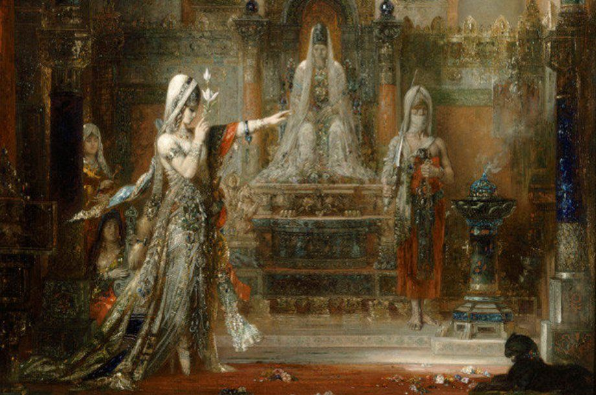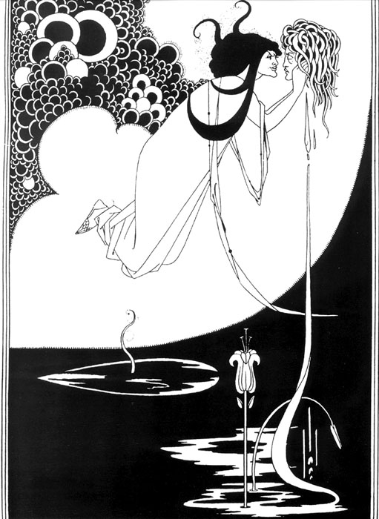

Приложение 2:
Сравнительный анализ полотен двух художников
разных направлений (символизм и модернизм)
для учеников

Гюстав Моро «Саломея» | Обри Бёрдслей «Кульминация» - Саломея
Белая (факты)
1. История:  2. Картина:  3. Символы: | 1. История:  2. Картина:
Красная (эмоции)
1. Картина:  - реакция современников  - чувства, эмоции (Саломея, Ирод)  - Саломея – воплощение чего, по замыслу автора?  2. Колорит: | 1. Картина:  - реакция современников  - чувства, эмоции (Саломея)  2. Колорит:
Черная (негатив)
1. Колорит:  2. Тема:  3. Картина: (пороки)  - Ирод –  - Саломея –  - Иродиада – | 1. Колорит:  2. Тема:  3. Картина: (что вызвала в общ-ве?)
Желтая (позитив)
1. Картина:  - что воспевали худ-ки всех времен и народов?  2. Время:  - как мы понимаем какое это время? | 1. Картина: (с позиции эстета)  2. Время:  - как выглядят герои Бёрдслея?
Зеленая (креатив)
1. Картина:  2. Творчество: | 1. Картина:  2. Творчество:

Синяя шляпа (учитель) - режим наблюдения за самим процессом мышления и управления им – постановка проблемы или выводы и итоги

Приложение 2: Конспект урока

24ур.11кл. ТРИУМФ МОДЕРНИЗМА

Знаменательной вехой в истории нового стиля модерн (modernus, moderne – новый, современный) стало открытие в Париже в 1895 г. магазина-салона современного искусства с символическим названием «L’Art Nouveau» («новое искусство»). Действительно, это искусство существенным образом отличается от всех предыдущих исторических стилей.
Модернизм (от лат. новый, современный) - собирательное, общее обозначение всех новейших течений, направлений и художественных школ XX века, которые отрицают традиционные формы и эстетические принципы и считают эксперимент основой творческого метода.
В широком смысле охватывает кубизм, дадаизм, сюрреализм, футуризм, экспрессионизм, абстрактное искусство, функционализм и т. п.
Модернизм сложился под влиянием эстетики символизма.

В основе нового художественного стиля:
Линия – декоративная и динамичная, гибкая и подвижная, передающая энергию жизни.
S – образная линия – колышущиеся морские волны и водоросли, порхающие бабочки и стрекозы, тянущиеся к свету стебли цветов лилии и ириса, развивающиеся на ветру девичьи косы.
Главная отличительная особенность модерна – орнаментальность.

Эктор Гимар (1867-1942)
Французский архитектор
Представитель флорального модернизма, создатель стиля «метро» в архитектуре.
Отличительные черты: изысканность вьющихся и изогнутых форм, сложная узорчатость, асимметрия, нарушение естественных пропорций.
«Природа – это величайший архитектор, а она не производит ничего параллельного и ничего симметричного»
Впервые достоянием архитектуры стал цветочный декор, ранее использовавшийся лишь для оформления интерьеров.

Современники: | Критики:
- «Удар бича»  - «Гибкость и упругость, способные передать ток рвущейся из глубин энергии…» | - «новый сладкий стиль»  - «стиль томной лапши»  - «стиль ленточных червей»

В основе оригинальной и яркой эстетики модерна:
Идея синтеза искусств, стремление к созданию единого стиля в архитектуре, интерьере, графике, живописи и дизайне.
Универсальность мастеров (умели делать практически все).
Функциональность (ориентированность на использование и применение в быту) «искусство для всех». (Появляются новые экономичные материалы: стекло, бетон, металл).

Хенри ван де Велде (1863-1957)
Бельгийский архитектор, живописец и дизайнер
Особняк Блюменвёрф в пригороде Брюсселя (от замысла проекта до продуманного интерьера, включая мебель, ковры, светильники, посуду и т.д.

Орнаментальное начало модерна объединило практически все виды искусства:
- живопись
- скульптура
- архитектура
- реклама
- фотография
- книжные иллюстрации
- витражи
- музыка
- театр
- предметы современного быта (мебель, посуда, обои, ткани), мода

Перед искусством ставилась задача создания прекрасной и удобной среды, в которой могла бы протекать повседневная жизнь каждого человека

Модерн в разных странах:
- «Ар-нуво» - Франция и Бельгия
- «Югендштиль» - Германия
- «Сецессион» - Австрия
- «Модерн стайл» - Англия
- « Либерти» - Италия
- «Модерниссимо» - Испания
- «Тиффани» - США
- «Модерн» - Россия

МОДЕРН В ИЗОБРАЗИТЕЛЬНОМ ИСКУССТВЕ

Густав Климт (1862-1918) (1945г. – картины уничтожены пожаром)
австрийский живописец, график и книжный иллюстратор.
Художественная концепция:
Главным предметом его живописи было женское тело, и большинство его работ отличает откровенный эротизм. Аллегорические композиции – образы стилизованы, декоративны.
Живописная манера:
- филигранный рисунок
- ощущение объемности пространства
- нежный колорит: бледно-голубые, зеленые и желтые тона
- золотой и серебряный фон картин во многом напоминает византийские мозаики. «Поцелуй»
Одно из самых совершенных произведений художника.
На возвышении, усыпанном цветами, на фоне старинного потемневшего золота изображены два юных существа, слившихся в поцелуе. Ткани одежды, расцвеченные по желтому фону спиралями, кругами, овалами, подчеркивают неопределенность их очертаний - мозаичная многоцветность и изощрённая орнаментальность.

Стилистика модерна наиболее отчетливо проявила себя в искусстве графики. Никогда еще не было такого количества рекламных плакатов, театральных афиш, книжных иллюстраций, созданных первоклассными художниками. А. де Тулуз-Лотрек (Франция), О. Бёрдсли (Великобритания), А.Муха (Чехия), художники «Мира искусства» (Россия) определили основные направления в развитии этого вида искусства.

Анри де Тулуз-Лотрек (1864-1901)
Французский художник, график. (Проблемы со здоровьем – ноги 70 см, не росли)
Художественная концепция:
Его рекламные плакаты и афиши запечатлели певцов и танцовщиц, акробатов и клоунов, посетителей маленьких ночных кабаре на улице Монмартр в Париже.
Живописная манера:
- резкая, динамичная линия
- неожиданные ракурсы силуэтов фигур
- контрастность ярких цветовых пятен
- орнаментальность поверхности
Тулуз-Лотрек сумел создать свой особый выразительный язык, поднять рекламу до уровня высокого художественного творчества.
Афиша для танцевального зала «Мулен-Руж»
Художник блестяще владеет линией, заставляет ее прихотливо извиваться по контуру модели и по велению момента, создавая произведения, отличающиеся изысканной декоративностью.

Альфонс Мария Муха (1860-1939)
Чешский живописец, театральный художник, иллюстратор, ювелирный дизайнер и плакатист, один из наиболее известных представителей стиля «модерн».
Художественная концепция:
Изображения загадочных и томных, элегантных и величавых женщин с распущенными волосами, волнообразно ниспадающими длинными одеяниями на декоративно-цветочном фоне – основные сюжеты произведений мастера. Никто, как он, не сумел передать образно романтическую женственность искусства модерн.
Живописная манера:
- изысканный рисунок
- экзотический орнамент в восточном или испано-мавританском стиле
«Афиша к спектаклю с участием Сары Бернар» (афиши для известной актрисы Сары Бернар прославили его имя. Для своих произведений он неизменно выбирал вертикальный формат, в котором четко прочерчивал контурной линией силуэт в роскошном одеянии).
Славянский эпос:
«Славяне на исконной Родине»: между туранским кнутом и готским мечом.. 1912
Патриотизм художника был настолько известным, что власти гитлеровской Германии включили его в список врагов рейха.
После захвата Праги в марте 1939 гестапо несколько раз арестовывало престарелого художника и подвергало допросам, в результате чего он заболел пневмонией и скончался 14 июля 1939.

Обри Винсент Бёрдслей (1872-1898) (Бёрдсли)
Английский художник-график, иллюстратор, декоратор, поэт, "гений миниатюры", крупнейший мастер стиля модерн, один из виднейших представителей английского эстетизма, (Меломан и библиофил. Всё делал с позиции эстета)
Художественная концепция:
Творчество Бёрдслея было интеллектуально в своей основе, важнейшим источником творчества мастера была литература (он и сам был автором утонченной прозы и поэзии). Он вдохновлялся исключительно литературными персонажами, его огромное наследие — это, главным образом, иллюстрации, обложки, бордюры, заставки, концовки, вензельные ключи, экслибрисы. Бердслей так же, как и прерафаэлиты (искали красоту в Средневековом творчестве), был увлечен искусством средневековой книги.
Живописная манера:
- мастерски виртуозная линия
- черные и белые пятна силуэтов
- гротеск и парадокс — спутники графики Бёрдслея.
Глубокое проникновение в традиции японского искусства позволило ему создать удивительный синтез Запада и Востока в собственных рисунках. В своих произведениях он мастерски соединил черты
- греческой вазописи,
- японской гравюры и
- французского рококо.
Особую известность двадцатилетнему художнику принесли иллюстрации к пьесе английского писателя Оскара Уайльда (1854—1900) «Саломея».
Николай Евреинов: «… Это был…наикрасивейший скандал в мировой истории искусства…»
Под пером Оскара Уайльда история Саломеи превратилась в драму больших страстей. Интерес к этому произведению был подогрет сценической постановкой с участием гениальной Сары Бернар (Sarah Bernhardt, 1844-1923).
Пьеса Оскара Уайльда «Саломея» была истинным подарком Бердслею. Наряды, интрига, дьявольские характеры. Всего несколько иллюстраций, оформление титульного листа, изображение основных действующих лиц, самых ярких сцен.
«Туалет Саломеи» – это торжество черно-белых овалов, тончайшие кружева, стройная фигура, надменное, полное самолюбования выражение лица.
«Павлинье платье» и «Черный капот». В павлиньем черно-белом платье и павлиньем венке Саломея, как огромная черная птица с распластавшимися крыльями и высверком белого плиссированного платья из-под капота, резвится, сидя на пуфике и дирижируя оркестром.
«Глаза Ирода» – надменный, пресытившийся взгляд зверя еще горит желанием власти.
«Иоанн Креститель и Саломея» – встреча антиподов. Высокий, в черном, с гривой черных волос Иоанн Креститель с гневно упрекающим выражением лица. Саломея в роскошных, геометрически расчерченных одеждах, с обнаженной грудью, в рогатом чепце, как кошка, шипит на Иоанна Крестителя.
«Кульминация». Белая фигура Саломеи с дьявольскими чёрными волосами в полупрыжке-полуполете несет отрезанную еще кровоточащую голову Иоанна Крестителя.
«Награда танцовщице» – Саломея в черном держит одной рукой кровавое блюдо, другой отводит волосы от лица Иоанна Крестителя, зло всматриваясь: так вот ты какой!
Николай Евреинов: «… Это был…наикрасивейший скандал в мировой истории искусства…»
В «Саломее» Бёрдслея лежат истоки декаданса, игравшего столь видную роль в жизни общества начала ХХ столетия, в том числе в России.
Декаде́нтство, также декаданс (фр.décadent — упадочный) — упадок, культурный регресс. Также этим термином обозначают модернистское направление в изобразительном искусстве, музыке, литературе и архитектуре, в творческой мысли, самовыражении как таковых — конца XIX — начала XX веков, характеризующихся эстетизмом, индивидуализмом, имморализмом. Его основатели выступили прежде всего как противники старых течений искусства, главным образом, академизма..

Выводы:
Открытие стиля Бёрдслея очень сильно повлияло на современное ему искусство в целом, из корешков и вензелей «выросли» множественные направления модерна и авангарда, образовались школы, не утихали и не утихают споры. Его творчество оказало огромное влияние на дальнейшее развитие европейского искусства вплоть до плаката, рекламы и модных журналов.
Не остались равнодушными к нему и русские художники рубежа XIX—XX вв. Наиболее крупные из них — Константин Сомов и Лев Бакст
Именно Обри Бердслею отдают должное за появление таких удивительных произведений в области архитектуры, как поздние работы Федора Шехтеля и Антонио Гауди, именно Бёрдслей привлек интерес всего мира к графике стиля модерн.

